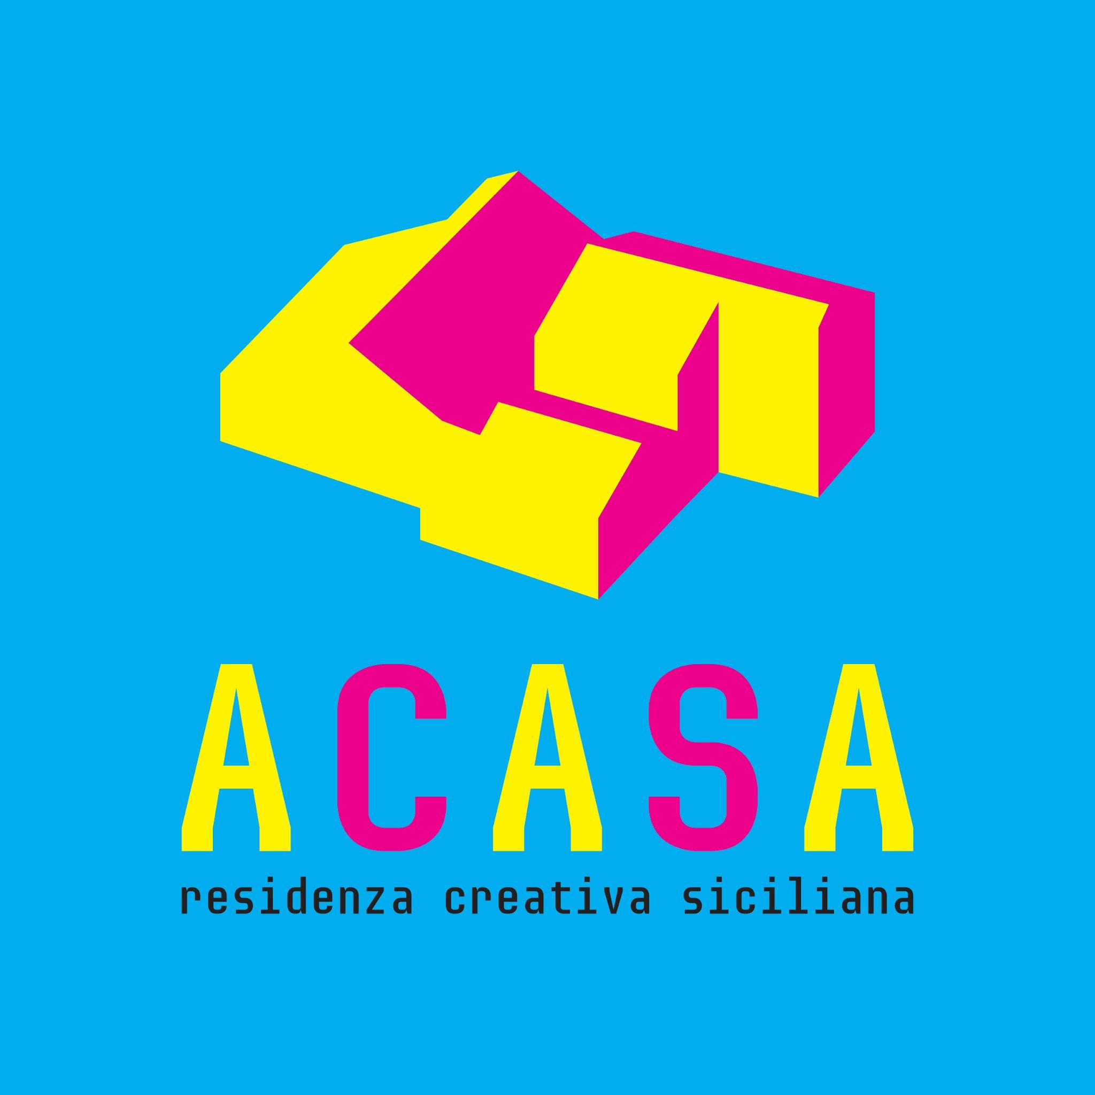
ACASA è il progetto di residenze coreografiche che il Centro di Rilevante Interesse Nazionale per la Danza Scenario Pubblico/Compagnia Zappalà Danza promuove dal 2015.
La missione principale è sostenere e accompagnare nel percorso creativo le diverse generazioni di coreografi che operano in un contesto legato alla contemporaneità, senza nessun limite geografico e stilistico.
Il presente bando ACASA ha valenza biennale con riferimento al periodo 2024-2025, e si rivolge a coreografi OVER 30.

Il progetto

Nel 2015, in concomitanza con il riconoscimento di Centro Nazionale di Produzione della Danza - e dal 2022 con l’upgrade a CRID Centro di Rilevante Interesse Nazionale per la Danza - Scenario Pubblico, da sempre centro coreografico e casa della Compagnia Zappalà Danza, ha deciso di dare la possibilità ad altre realtà artistiche di usufruire per periodi più prolungati del suo ambiente creativo.
Il nuovo compito istituzionale ha indirizzato Scenario Pubblico a ricercare un rapporto più profondo con gli artisti da ospitare, che hanno la possibilità di lavorare sui nuovi progetti in un ambiente accogliente, stimolante e professionale, oltreché tecnicamente ben attrezzato, con l’auspicio che la loro presenza sia anche importante occasione di scambio con il pubblico, il territorio e i suoi abitanti. Infatti, per noi la residenza di un artista deve provare a contaminare l’area di ospitalità individuata e contribuire a una crescita del luogo stesso e a una maggiore consapevolezza del pubblico.
Crediamo che le residenze debbano essere realizzate sia per sostenere i coreografi e costruire un circuito di produzione, sia per attrezzare di contenuti, suggestioni e presenze il territorio, contribuendo così alla sua emancipazione.
Il raggiungimento di quest’ultimo obiettivo è possibile instaurando una relazione più profonda, basata anche su incontri con il pubblico, lezioni aperte, seminari e la normale socializzazione all’interno dello stesso territorio.
E’ questa contaminazione della città con la vita e lo sguardo dell’artista che, a nostro avviso, rappresenta uno degli aspetti più importanti di una residenza artistica.

Per realizzare il nostro progetto abbiamo indetto il presente bando biennale chiamato ACASA, che per ogni artista selezionato si svilupperà su due anni:

- primo periodo dedicato alla creazione artistica (1° anno/2024)
- periodo di residenza tecnica con messa in scena (2° anno/2025).

Saranno selezionati massimo 6 progetti.
I candidati dovranno aver compiuto 30 anni al 21.01.2024.
A parità di punteggio, saranno privilegiati artisti che non sono stati ospitati nella precedente edizione.

Caratteristiche della residenza

Il Centro di Rilevante Interesse Nazionale Scenario Pubblico CZD indice il bando ACASA 2024-2025 per artisti o compagnie residenti a progetto con l’intento di individuare progetti coreutici per i quali garantire un periodo di residenza finalizzato alla creazione e alla messa in scena di un’opera che sarà presentata nei propri spazi durante il FIC Festival 2025.

La residenza sarà suddivisa in due parti:

- residenza creativa - durante l’anno 2024 i progetti selezionati avranno a disposizione la sala prove e servizi annessi della struttura per sviluppare parte del proprio progetto:
Scenario Pubblico metterà a disposizione i propri spazi per la creazione e realizzazione dell’opera suddetta per 5 ore al giorno, dal lunedì al venerdì, fino ad un massimo di 14 giorni. Durante la prima fase creativa non sarà utilizzabile la sala teatro.
A conclusione della residenza verrà presentato il lavoro sotto forma di open door (prova aperta) cui seguirà un incontro con il pubblico;

- residenza tecnica - durante l’anno 2025. E’ previsto anche l’uso della sala teatro (Black Box) con la tecnica, e la presentazione al pubblico del lavoro in forma di short-time (max 30 min) all’interno della programmazione del FIC Festival 2025.
Durante la residenza tecnica Scenario Pubblico metterà a disposizione le proprie sale per 5 ore al giorno, dal lunedì al venerdì, fino ad un massimo di 6 giorni, di cui 2 giorni di tecnica con un tecnico e datore luci nella sala teatro per montaggio e prova generale in orari da concordare con il direttore tecnico.
Il progetto dovrà adattarsi alla scheda tecnica del Teatro.

E’ previsto un rimborso spese:

- per artisti singoli:
800,00 euro + iva per la residenza creativa del primo anno
1.200,00 euro + iva per la residenza tecnica del secondo anno

- per gruppi di 2/3 artisti:
1.500,00 euro + iva per la residenza creativa del primo anno
2.000,00 euro + iva per la residenza tecnica del secondo anno

- per gruppi di oltre 3 artisti
1.800,00 euro + iva per la residenza creativa del primo anno
2.500,00 euro + iva per la residenza tecnica del secondo anno

Durata e periodo della residenza saranno concordati dopo la selezione dei progetti in base a quanto dichiarato dai candidati nell’application form, e in considerazione della programmazione già definita di Scenario Pubblico.

Presentazione candidatura
Per presentare la propria candidatura al progetto ACASA è necessario compilare on line l’application form raggiungibile al seguente link: https://tally.so/r/npyPAV

Le richieste dovranno essere debitamente compilate e inviate entro e non oltre il 15 dicembre 2023. All’atto della propria candidatura on line, sarà necessario effettuare l’Upload della seguente documentazione:
- Progetto artistico per il quale si presenta candidatura ed eventuale materiale video (solo tramite link) di eventuali step già realizzati
- Curriculum vitae dell’artista sottoscrivente la domanda di partecipazione
- Curriculum vitae di tutti gli artisti coinvolti già individuati
- Link di almeno un lavoro già realizzato (si richiede sia promo sia video integrale)

Selezione

Per la selezione dei progetti, la Direzione Artistica valuterà la qualità della proposta artistica, il curriculum degli artisti coinvolti, il coinvolgimento nella produzione di altre strutture e/o festival, l’eventuale distribuzione nazionale e internazionale prevista, le azioni di divulgazione proposte e l’investimento creativo rivolto al territorio siciliano. Sarà privilegiata la ricerca sui linguaggi del corpo dove il movimento sarà principale protagonista.

La Direzione Artistica darà comunicazione della selezione entro il 10.01.2024
I selezionati dovranno confermare la propria partecipazione entro il 20.01.2024

Responsabilità dei selezionati
L’artista o la compagnia vincitore del bando dovrà:
  - comunicare per tempo al nostro ufficio date e orari di preferenza per i periodi di residenza, affinché si possa stilare un calendario concordato in base alle esigenze e gli impegni degli artisti e della struttura;
  - garantire la realizzazione delle attività complementari concordando per tempo con il personale incaricato le date e le modalità di svolgimento;
  - attenersi a quanto riportato nella scheda tecnica, qualsiasi materiale tecnico extra è da ritenersi a carico del selezionato. Scheda tecnica visionabile qui: https://www.scenariopubblico.com/spazi/black-box/
  - fornire tutto il materiale utile per la promozione e diffusione del progetto, delle opere e delle attività complementari (foto, video, testi, sinossi, etc);
  - fornire per tempo al personale amministrativo tutta la documentazione necessaria per espletare le pratiche atte alla realizzazione delle attività;
  - garantire la cura degli spazi durante il periodo di residenza, facendosi garante anche per tutto il proprio staff coinvolto nella proprie creazioni, assicurando che le sale prove, il teatro, i camerini e tutti gli spazi a loro uso, siano lasciati in ordine, avendo cura che vengano chiuse porte e finestre, spenti gli impianti di illuminazione e climatizzazione - nel rispetto dell’ambiente - e sgombri dal proprio materiale tutti i locali al fine del loro utilizzo.
  - impegnarsi a indicare e a fare indicare in tutto il materiale promozionale (web e cartaceo) la seguente dicitura:
<<Artista (o Compagnia) residente a progetto per l’anno 24-25 presso Scenario Pubblico Centro di Rilevante Interesse Nazionale>>
  - impegnarsi a indicare e a fare indicare in tutto il materiale promozionale (web e cartaceo) inerente il progetto in residenza, la seguente dicitura:
<<una produzione in collaborazione con Scenario Pubblico Centro di Rilevante Interesse Nazionale>>

Informazioni logistiche sulla residenza
Durante il periodo di residenza, Scenario Pubblico metterà a disposizione:
  - nella prima fase di residenza creativa: sale prove per un max di 5 ore al giorno, dal lunedì al venerdì, nel rispetto del calendario concordato e per un max di 14 giorni;
  - nella seconda fase: massimo 6 giorni di residenza, di cui 2 giorni con palcoscenico attrezzato e assistenza tecnica, compresa la data di debutto;
  - risorse umane e materiali per la promozione del progetto attraverso i canali di comunicazione del Centro;
  - risorse umane e materiali per la realizzazione della documentazione fotografica e di un video della creazione. Le riprese video saranno consegnate all’artista, senza montato.
  - le sale a disposizione per il primo periodo di residenza creativa, da concordare con l’ufficio, sono:
- White Box ( https://www.scenariopubblico.com/spazi/white-box/ )
- Sala Grey ( https://www.scenariopubblico.com/spazi/grey-studio/ )
  - la scheda tecnica del Teatro è consultabile al seguente link: https://www.scenariopubblico.com/spazi/black-box/

Attività
Le performance e le attività complementari saranno articolate come segue:

  - Open door: prova aperta alla fine del primo periodo di creazione artistica, della durata complessiva di 60 minuti nella Sala White di Scenario Pubblico, di cui 15 - 20 min di prova e i restanti dedicati ad attività e confronto con il pubblico che potrà restituire le proprie impressioni (non sarà consentito l’uso di materiale e personale tecnico né durate diverse).
  - Short time: performance della durata compresa tra 20 e 30 minuti, presentato in una serata condivisa con altri artisti o compagnie, durante il FIC Festival o in altro momento della programmazione di Scenario Pubblico.
  - Lezione per amatori (opzionale): lezione della durata di 60-90 minuti offerta gratuitamente al pubblico di Scenario Pubblico con lo scopo di diffondere e promuovere i linguaggi contemporanei della danza e instaurare relazioni e partecipazione.
  - Masterclass e lezioni retribuite organizzate per danzatori (opzionale).
  - Seminari e incontri con il pubblico in collaborazione con i nostri partner (opzionale): momenti offerti dagli artisti al nostro territorio per promuovere il confronto, la conoscenza e il dialogo intorno alla danza contemporanea e ai corpi che vivono gli spazi cittadini, nel rispetto delle attività del centro.

“ACASA - a casa”: è l’intonazione, la cadenza siciliana che unisce la preposizione al sostantivo, creando un’unica parola ed un unico suono che racchiude in sé un significato più profondo. La casa è infatti per i siciliani un luogo di accoglienza e condivisione, un luogo in cui si è sempre i benvenuti e in cui è possibile creare nuove relazioni e nuovi livelli di memoria.
Compagnie e/o artisti autonomi dovranno obbligatoriamente fornire l’agibilità almeno 10 giorni prima della rappresentazione o delle open door. Parimenti, gli artisti stranieri dovranno fornire analogo documento (A1 per UE o Social Security and work permit per extra UE).
Potranno essere concordate con la Segreteria, a discrezione della Direzione, in base alla programmazione delle attività formative presenti a Scenario Pubblico durante il periodo di residenza. La corrispondente retribuzione si considera aggiuntiva rispetto agli accordi economici e ai rimborsi relativi al presente bando.

